הוראות הפעלה לשעון GA-400 מספר מנגנון 5398

היכרות
אנו מברכים אותך על רכישת שעון הקסיו. כדאי להשיג את המירב מרכישתך, נודה לך על קריאת הוראות ההפעלה.

אזהרה !
חברת CASIO COMPUTER CO. LTD אינה אחראית על אובדן או כל תביעה בעלולה להתעורר כתוצאה משימוש בשעון זה.
הסנסור הפנימי של השעון אינו נועד למדידות מקצועיות או דיוק תעשייתי.

הוראות תפעול השעון יוסברו ע"י האותיות המופיעות בציור :
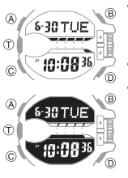

שימוש בכתר המפתח
לשעון כתר מפתח ננעל.
חשוב !
במהלך שימוש יומיומי יש לוודא כי כתר המפתח נעול. השארת כתר המפתח לא נעול עלול לגרום לפעולות בלתי צפויות של השעון ואף לפגיעה והרס של השעון.

לחיצה על כפתור C מעבירה את השעון בין הפונקציות השונות.
לחיצה על כפתור B, תאיר את הצג של השעון

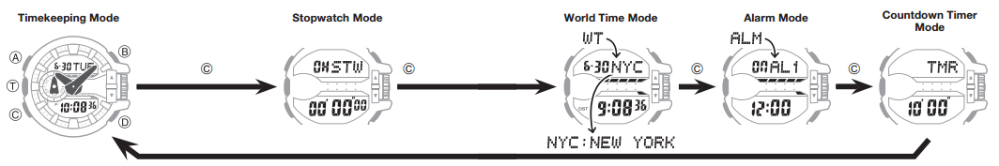

תצוגת שעה :
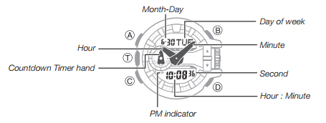

כיוון שעה :

- במצב של תצוגת שעה, לחץ על כפתור A עד אשר המילה SET מתחילה להבהב. 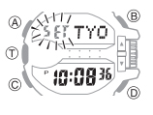
- סובב את כתר המפתח לכיוון עיר היעד שלך. (JRS – ירושלים)
- לחץ על כפתור C על מנת לעבור בין הנתונים השונים עפ"י האיור : 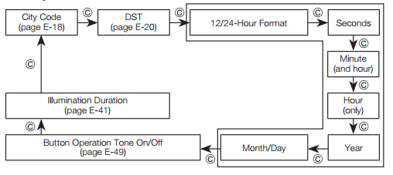
- לחץ על הכםתור או סובב את כתר המפתח על מנת לשנות את הנתון המבוקש, על פי האיור הבא : 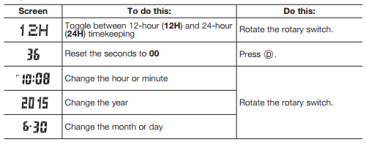
- לחץ A לסיום התכנות.

סטופר
פונקצית הסטופר מאפשרת למדוד זמן חולף ,הקפות ושתי סיומות שונות.
טווח הפעולה של הסטופר עד99 שעות , 59 דקות ו 59.99 שניות.
לחץ על כפתור C לכניסה למצב של סטופר
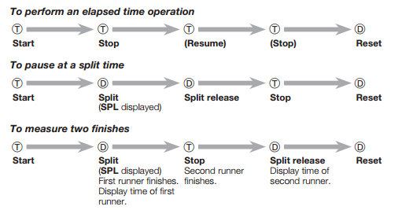

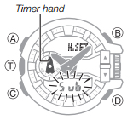
כיול מחדש של מחוגי השעון
לעיתים המחוגים עלולים לסטות מהכיוונון בעקבות חשיפה לכוח מגנטי.
- במצב של תצוגת שעה , לחץ על כפתור A עד אשר המילה SUB תהבהב
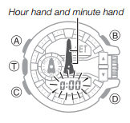
- בדוק את מיקום מחוגי השעון, המחוג בעיגול השמאלי צריך להצביע לכוון מעלה (לכוון השעה 12) במידה ואינו נמצא במקום, יש לסובב את הכתר מפתח לכוון את המחוג.
- לחץ על כפתור C.
- המחוגים יתחילו לזוז, כאשר יעצרו יש לבדוק שגם מחוג השעות וגם מחוג הדקות יבציעו לכיוון השעה 12. במידה והם אינם מכוונים למיקום הנכון יש לסובב את כתר המפתח ולכוון את המחוגים.
- לחץ על כפתור A לצאת ממצב תכנות.

שעון עולם
שעון זה מציין את השעה ב – 48 אזורי זמן שונות בעולם.
במצב של תצוגת שעון עולם, סובב את כתר המפתח על מנת לעבור בין הערים השונות.

שינוי עיר יעד בין שעון קיץ לשעון סטנדרטי
- במצב של שעון עולם , סובב את כתר המפתח על מנת לבחור את העיר הרצויה.
- לחץ על כפתור A עד אשר המילה DST מופיעה על הצג.

שעון מעורר
בשעון זה ארבע שעונים מעוררים , שעון "נודניק" SNZ ושעון "צפצוף שעה עגולה" SIG

כיוון שעון מעורר
- בעזרת לחיצה על כפתור C בחר את הפונקציה של שעון מעורר.
- במצב של שעון מעורר סובב את כתר המפתח על מנת לבחור את השעון המעורר הרצוי.
- לחץ על A כפתור עד אשר המסך מהבהב.
- לחץ על כפתור C על מנת להזיז את המכוון המבהב
- סובב את כתר המפתח על מנת לכוון את הערך הרצוי
- לחץ על כפתור A לצאת ממצב תכנות.

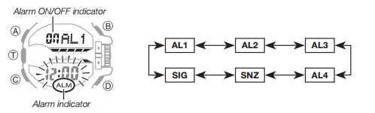
טיימר
מדידת זמן לאחור.
- הכנס למצב של טיימר TMR
- בעזרת כתר המפתח כוון את הערך הרצוי
- לחץ על כפתור T לתחילת המדידה
- לחץ על כפתור T לסיום המדידה
- לחץ על כפתור D לאיפוס המדידה

